
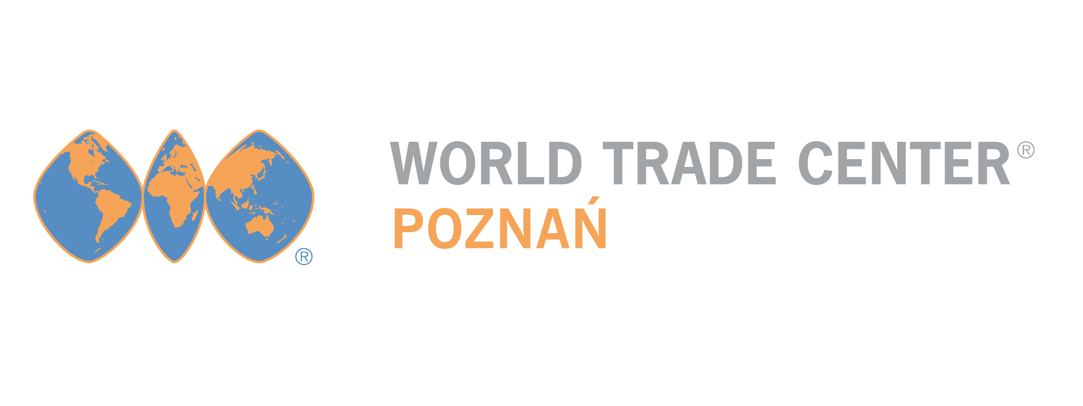

Ladies and Gentlemen,

The Royal Norwegian Embassy
and World Trade Center Poznań
would like to invite you to
the „Polish-Norwegian POLEKO
BUSINESS MIXER”,
on Tuesday Oct 8th, 2013
at 5.00 pm
to be held at the WTC Poznań, 1st floor,
12 Bukowska Street in Poznań.

The meeting will gather: Polish and foreign companies of environmental protection and renewable energy sector, exhibitors and visitors of POLEKO, GMINA, KOMTECHNIKA, INVESTFIELD, DWORZEC 2013
and members of
the World Trade Center Poznań Club.

The first part of BUSINESS MIXER will contain short presentations of Norwegian
companies looking for business partners
in Poland.
The second part will have an informal character.
The purpose is free matchmaking among all participants accompanied by walking buffet.
We are confident this meeting will be fruitful and followed by establishing new and interesting international trade contacts.
We would appreciate if you could confirm your participation in this event on the attached form as soon as possible.

You are most welcome!

Szanowni Państwo,

Ambasada Królestwa Norwegii
oraz World Trade Center Poznań
mają przyjemność zaprosić Państwa na
„Polsko-Norweski POLEKO
BUSINESS MIXER”,
który odbędzie się
we wtorek, 8 października o godz. 17.00
w Sali Konferencyjnej WTC, przy paw. 5
I piętro, ul. Bukowska 12 w Poznaniu.

Na spotkaniu obecne będą: firmy polskie
i zagraniczne z sektora ochrony środowiska
i energii odnawialnych, wystawcy
i zwiedzający targi POLEKO, GMINA, KOMTECHNIKA, INVESTFIELD, DWORZEC 2013
oraz firmy członkowskie
Klubu World Trade Center Poznań.
Na pierwszą część imprezy składać się będą krótkie prezentacje firm norweskich, poszukujących partnerów do współpracy
w Polsce.
Druga część będzie miała charakter nieformalny, a jej celem jest bezpośrednie spotkanie między uczestnikami w niezobowiązującej atmosferze. Mamy nadzieję, że spotkanie to zaowocuje nawiązaniem ciekawych międzynarodowych kontaktów handlowych.
Uprzejmie prosimy o jak najszybsze potwierdzenie przybycia
na załączonym formularzu.

Zapraszamy!

Ambasada Królestwa Norwegii
World Trade Center Poznań

FORMULARZ ZGŁOSZENIOWY

REGISTRATION FORM

Proszę o odesłanie e-mailem lub faksem do:
Please e-mail or fax back to:
Paulina Molska, World Trade Center Poznan:

e-mail: paulina.molska@wtcpoznan.pl fax:+48.61/866.61.34

TAK, zgłaszam chęć uczestnictwa w ”POLEKO BUSINESS MIXER”
wtorek, 8 października, godz.17.00 w WTC Poznań

YES, I would like to attend to ”POLEKO BUSINESS MIXER”
Tuesday, Oct 8th 2013, at 5.00 pm at the WTC Poznań
Imię i nazwisko / Name:

Stanowisko / Function:

Firma / Company:
Adres / Address:

Kod pocztowy / Postal code:
Miasto / City:

Telefon / Phone:

Faks / Fax:

e-mail:

www:

Krótka informacja o działalności firmy:

Short description of company’s activity:

Rodzaj zainteresowania:

With what kind of company/organisation do you want to get in contact with?

Zasady uczestnictwa / Entrance rules

- bezpłatny wstęp dla wystawców i zwiedzajcych / free entrance for Polish and foreign exhibitors and visitors
- Stolik prezentacyjny oraz roll up we foyer, opcja dla Wystawców – 690 PLN netto / Presentation Table and roll up in foyer, 690 PLN net for Exhibitors
Informujemy, że Państwa dane osobowe umieszczone na formularzu będą wykorzystywane wyłącznie do celów organizacyjnych niniejszego spotkania oraz w celu promocji wydarzeń o podobnym wymiarze. Mają Państwo prawo wglądu do swoich danych, prawo do ich poprawiania, a także prawo sprzeciwu.

